计算机网络实验报告

学号：201205131033

姓名：郝岳明

专业：计算机科学与技术
基本任务：
完成两台主机之间的数据通信（数据链路层）
仿真ARP协议获得网段内主机的MAC表
使用帧完成两台主机的通信（Hello! I’m …)
高端任务（优秀任务）
完成两台主机通过中间主机的数据通信（网络层）
增加基于IP地址的转发功能
增加网络层封装

一帧结构

以太网帧格式
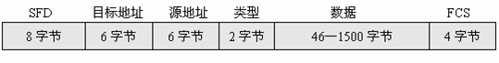
具体引用网址：
http://xxslovefw.blog.163.com/blog/static/139014111201021912521186/

ARP帧的数据结构表达方式：
typedefstructarphdr
{
unsignedshortarp_hrd;/*硬件类型*/
unsignedshortarp_pro;/*协议类型*/
unsignedchararp_hln;/*硬件地址长度*/
unsignedchararp_pln;/*协议地址长度*/
unsignedshortarp_op;/*ARP操作类型*/
unsignedchararp_sha[6];/*发送者的硬件地址*/
unsignedlongarp_spa;/*发送者的协议地址*/
unsignedchararp_tha[6];/*目标的硬件地址*/
unsignedlongarp_tpa;/*目标的协议地址*/
}ARPHDR,*PARPHDR;
引用网址：http://www.puxie.org/xieyi/arp/arp_frame_structure.html
二

对于基本任务
获取本机mac的实现原理：主机A发送了一个广播帧，sourceip则随便设置了一个，主要用于在接收帧的时候识别，在GetSelfMac的方法里，利用winpcap的pcap_next_ex抓取包的时候，判断sourceip是不是之前设定的那个就可以。
获取活动主机的原理：广播arp包对返回的arp包进行数据解析。由于arp包的简洁性，发送和接收都很简单。
Main.cpp主要的活动：获取自己的mac--》获取局域网内的活动主机--》用户选择发送给哪台机器--》根据选择的主机，封装数据，目的mac，目的ip--》等待接收消息--》接收到消息，解包，解析出收到包的所有信息。
Receive.cpp主要的活动：获取自己的mac--》等待接收数据--》接收到消息，解析，展示，然后提取出源mac，ip--》返回消息
图1：main获取mac（获取活动主机的忘记截图了，代码里有体现，为了测试，取消了这部分），发送消息之后，立刻把发送消息的信息输出来
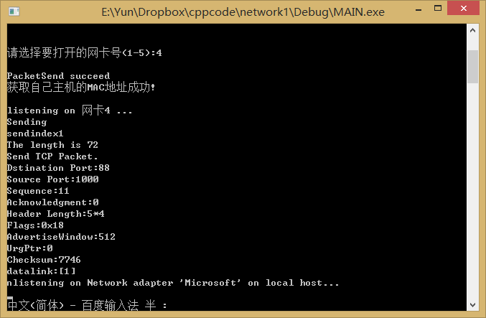
图2：receive接收到消息，把接收到的消息解析出来，然后再发送
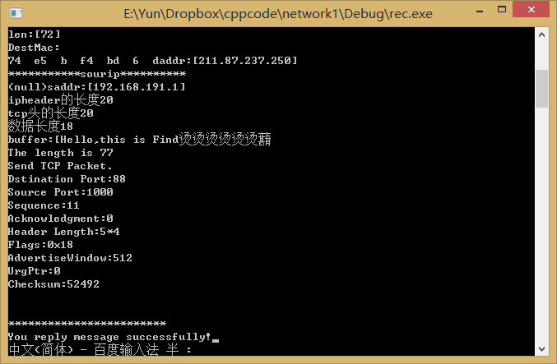
图3：main接收到发送过来的消息，timeover是一个超时标志，每隔一段时间receive会在检测一下，如果在这段时间内没有受到消息，就输出一个超时标志
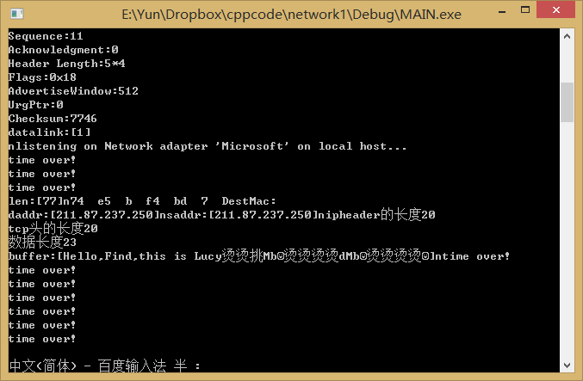

对于高级任务：
/**以太网数据头 | IP数据头 | TCP数据头 | 数据| 校验和*/
主要的思想还是封装数据，发送，过滤接收。
为了实现的简易性，限定A只进行发送数据，C只接收数据，B则接收A发送来的消息，并转发给C。B有两块网卡，分别和A，C在不同的局域网内。A仅仅知道C的ip和B的mac。
A，C不再赘述，仅仅是简单的main去掉了接收功能，和receive去掉了发送功能
这里利用B的代码详细再了解下winpcap以及整个思路。
前面定义的几个结构体是标准以太网帧和arp帧各部分的结构体，数据大小严格遵循标准以太网帧的结构。
由于时间原因，可能数据结构有些凌乱，各种重定义。
1获取本机设备列表，打印列表，跳转到选中的适配器，打开设备，都是中文api里面有的。
2过滤器的设置是标准格式的，网络上的。而，过滤器的语法则要自己写。
3 receiveMessage ：while ((ret = pcap_next_ex(adhandle, &header, &pkt_data)) >= 0 && (!getit)) {这是主要的循环判断条件，利用了winpcap的pcap_next_ex来抓包，而getit是一个是否抓取到指定条件包的标志，这是为了配合实验写的，一个更真实的过程应该是抓到包以后判断目的mac，ip然后从前面扫描到的表里面找对应的mac和ip。抓到后些出了目的mac，因为是标准帧，所以只需要截取在指定位置数据即可。下面又添加了一个过滤条件是为了过滤出发送到C的包。因为在这个高级任务中，A可能给B发送好多包，但是仅仅一个过滤条件是不够的。把抓到的包的主要信息输出来。并置getit为true
4然后，跳转到和C在同一号段的网卡（实际上仅仅是适配器），扫描局域网，获取局域网内活动的主机，然后在这个列表中搜索目的ip，进行路由转发
5sendHello：填充一个标准以太网帧，这里的目的mac，ip都是在代码中手写的，一个更真实的方法应该是利用抓到的包提取出来填充。我这里实现的时候出了一些问题，可能对c中的指针和一些格式匹配问题不太熟悉，没能成功。
6关于校验和，每次都是先占好位置，然后再根据数据，重新计算，重新覆盖原来的部分。本来想利用一个指针，然后逐渐在后面添加数据方式，实现的时候出现了很多问题，最后放弃了。直接覆盖方式简单暴力。

遇到的问题
1 首先最主要的就是标准以太网帧格式如何写，理论都知道，落到代码就比较困难，百度解决之。
2 B在抓包过程中，总是一开始抓就抓到了，后来才知道，A不是只有我写的程序在给B发送数据，多添加了一层过滤解决。
3 过滤器语法，关于通过mac地址来过滤的，网上的几乎没有说对的，或者说针对winpcap，没有说对的，最后从百度知道获取了灵感，ether dst 74-E5-0B-F4-BD-07。
4 由于对c++的语法了解不够深入，在写指针和字符串处理的时候，耗费了大量时间和精力，导致进展缓慢，主要是在对抓到的包进行解析时，以及发送的包进行数据填充时。还有对vs的不熟悉，写的时候各种神奇的bug。对c++的学习产生了严重的恐惧感。

写在最后的
非常喜欢朱老师的上课方式，老师讲课思路比较清晰，感觉更符合“问题出现--》解决方法出现--》方法不足的优化--》更多可替换方案的出现--》方法的同时进化，互相学习借鉴--》新问题的出现”这样的发展过程，同时讲课的内容也并非照搬课本，有些问题能拓展出来，让我见识了好多新的东西。
这学期的学习很有趣～

